Домашнее задание по сольфеджио 7 класс

- Повторить пройденную тему - ГАРМОНИЧЕСКИЕ ОБОРОТЫ.

Гармонические обороты - сочетание разных аккордов.
- Автентический оборот - сочетание аккордов тоники и доминанты. (T-D, D-T, T-D-T)
- Плагальный оборот - сочетание аккордов тоники и субдоминанты. (T-S, S-T, T-S-T)
- Полный оборот - сочетание аккордов тоники, субдоминанты и доминанты. (T-S-D-T)
- Прерванный оборот - когда в полном обороте D7 разрешается не в тонику, как принято, а в другой аккорд, чаще всего в VI53)

Примеры построения этих оборотов в До мажоре:
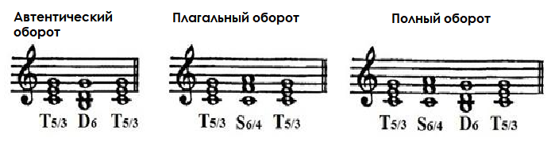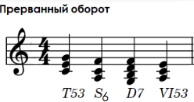

- К мелодии диктанта, написанного на прошедшем уроке, построить данные аккорды, указать и подписать все гармонические обороты, которые встречаются в этой мелодии:
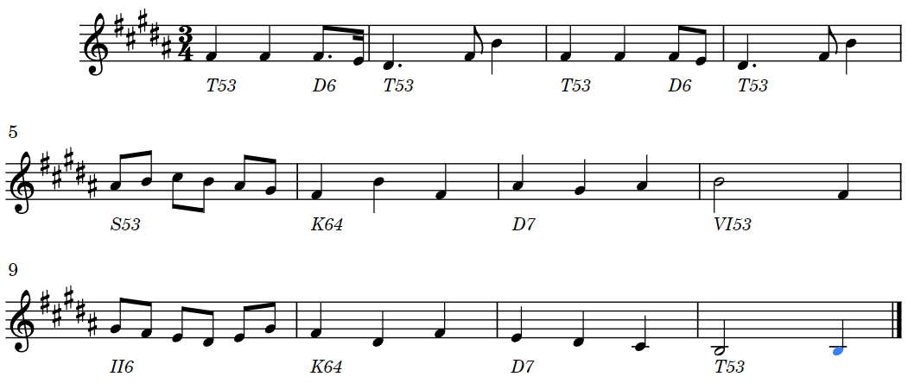

- Построенные аккорды играть на фортепиано вместе с мелодией двумя руками, так чтобы получилась полноценная мелодия с аккомпанементом (за это задание буду выставлять отдельно оценку)

Дорогие ребята и родители!
По всем вопросам (непонятная тема, трудности с домашним заданием и др.) можно и нужно писать мне на почту darsert.solf@gmail.com

